Teilnehmerinformation:
Ausnahmeregelung LV SP IFH 2021

Teilnahmebedingunen:

Hundeführer, die sich für die ausgefallene DVG Bundessiegerprüfung 2020 qualifiziert haben, können ohne weitere Qualifikation an der Landesmeisterschaft 2021 starten.
Ebenfalls sind alle anderen Teilnehmer der Landesmeisterschaft 2020 startberechtigt;..ohne eine weitere Qualifikation nachweisen zu müssen.

DVG Teilnahme-Ausnahme-Regelung IFH BSP 2021:
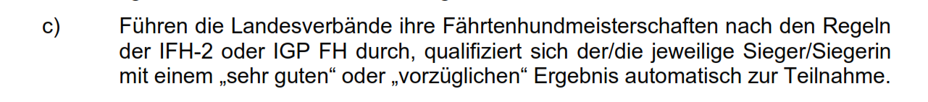

Hunde, die nach der letzten Landesmeisterschaft im Oktober 2020 mindestens eine bestandene FCI IFH2-/FCI IGP FH Prüfung mit dem WU „sg“ erfolgreich abgelegt haben.
Diese Prüfung muss in einem VDH zugehörigen Mitgliedsverein abgelegt werden.

Bitte beachten: Für den Aufenthalt im Aussenbereich gilt die jeweils gültige Corona-Verordnung des Landes BW, sowie die aktuellen Corona-Prüfungsbestimmungen des DVG

